定義分類帳欄位狀態變式
分類帳欄位狀態變式在控制輸入一張會計記帳憑證時，該科目的那些輔助核算項目是必須輸入的，那些是不允許輸入的、那些是可以選擇的。
如何出現移動類型等會計科目不同字段的選擇，可透過T-CODE: SE38，在程式欄中輸入： RM07CUFA後執行，輸入移動類型代碼與會計科目，可進行比對以找出差異進行調整。
SAP 自訂建置指南→財務會計〈新〉→ 分類帳 → 欄位 → 定義欄位狀態變式
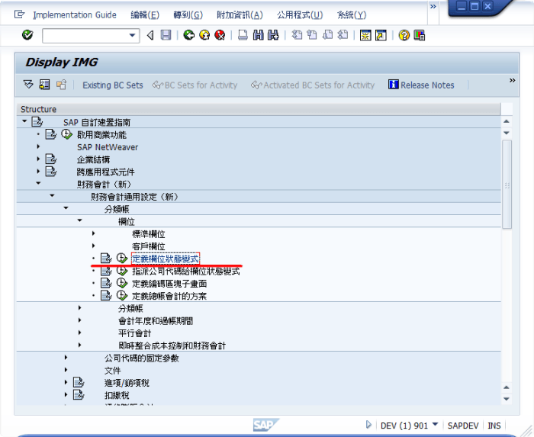
進入「更改檢視"欄位狀態變式"」視窗後，請點選視窗上方的「新輸入項」。

輸入變式代碼(FStV)及名稱，完成後再按下視窗上方的儲存，回到檢視畫面。
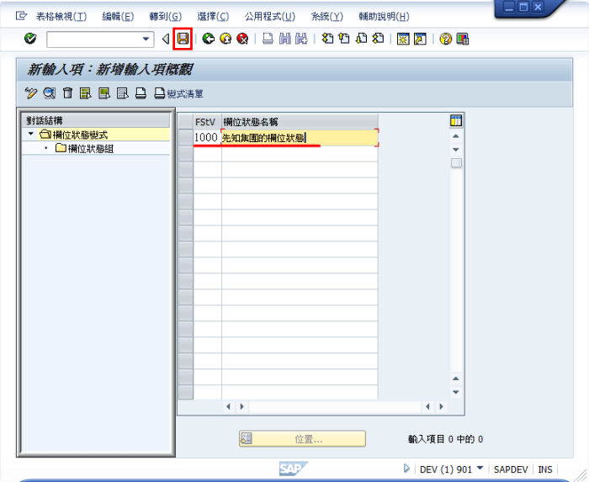
先點選所新增的「變式代碼」再點選「欄位狀態組」。
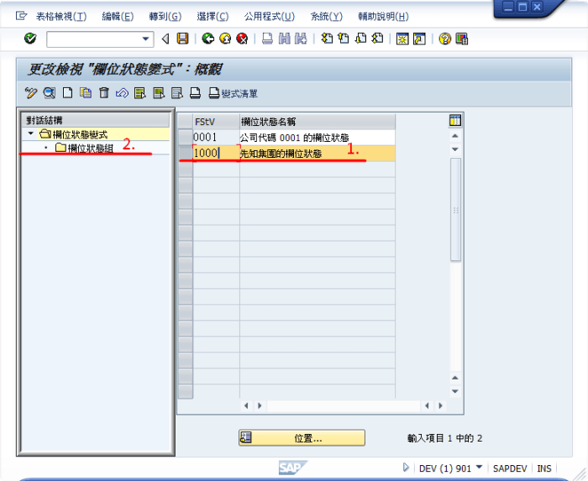
進入「更改檢視"欄位狀態組"」視窗後，請點選視窗上方的「新輸入項」。
輸入所要新增的「欄位狀態群組」及「內文」，完成後再按下視窗上方的儲存，回到檢視畫面
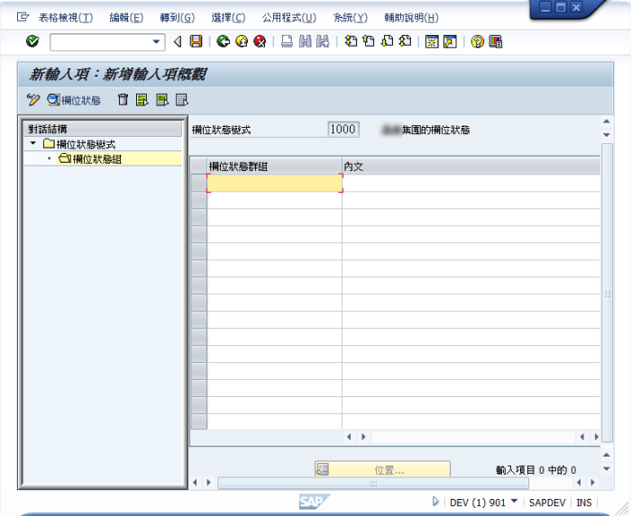
雙擊欄位狀態群組項目，可以進入維護欄位狀態群組畫面。

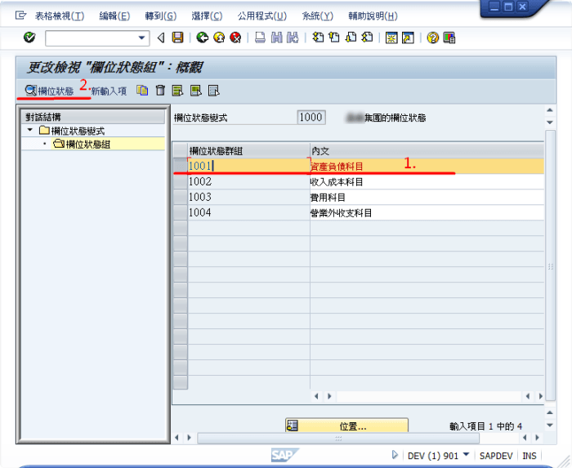
雙擊選擇群組項目，可以進入維護欄位狀態群組畫面。
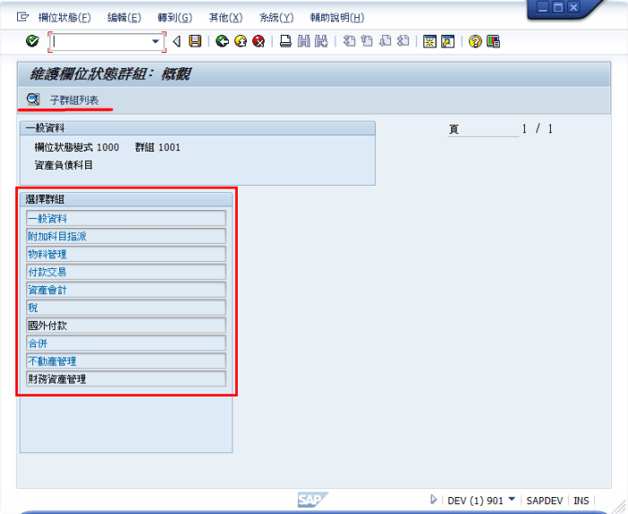
選擇該欄位的狀態為：隱藏、必要、選擇。
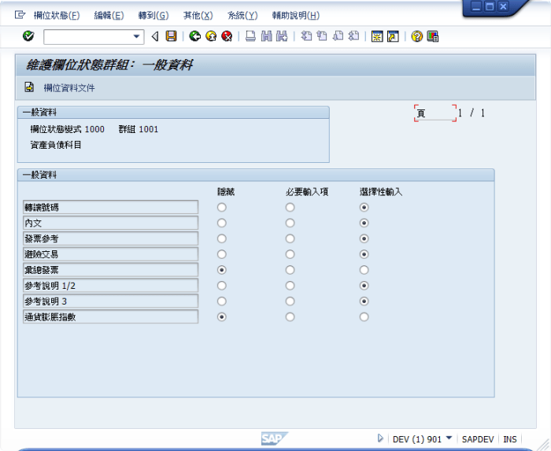
輸入完成後再按下視窗上方的儲存，即完成。

